Кафедра вычислительной техники



**ЛАБОРАТОРНАЯ РАБОТА №3**

**по дисциплине:** *Схемотехника*

**на тему:** *Исследование диодно-транзисторных и транзисторно-транзисторных логических элементов*

|  |  |
| --- | --- |
| Выполнил: | Проверил: |
| Студенты гр. *АВТ-819* | *К.Т.Н. каф. ВТ* |
| *Ванин К.Е..* | Гришанов Евгений Валерьевич |
| «___» ______ 20__г. | «___» ______ 20__г. |
| _________________ | _________________ |
| (подпись) | (подпись) |

**Цель работы:** изучение свойств ДТЛ и ТТЛ. Изучение передаточной характеристики инвертора ДТЛ и ТТЛ, определение помехоустойчивости по логической единице, помехоустойчивости по логическому нулю, изучение нагрузочной способности, динамики ДТЛ и ТТЛ.

**Ход работы:**

1. Собрать схему, изображенную на рис. 1, со следующими значениями напряжений и элементов: не подключены.

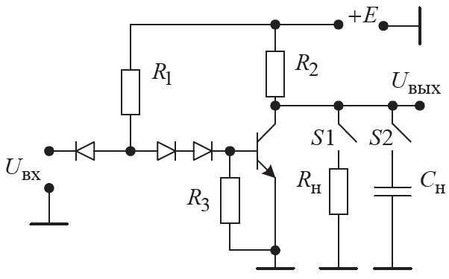

*Рис. 1. – схема по заданию.*

1. Снять передаточную характеристику, оформив при этом таблицу значений . Зарисовать передаточную характеристику с указанием масштабов по осям.

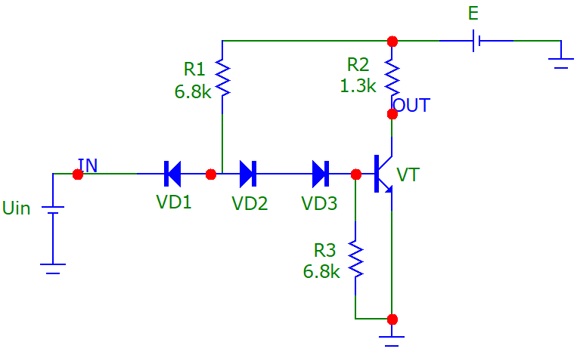

*Рис. 2. – собранная схема в MicroCap.*

Передаточная характеристика без нагрузочного резистора:

*Таблица 1.*

|  |  |  |  |  |  |  |  |  |  |  |  |  |
| --- | --- | --- | --- | --- | --- | --- | --- | --- | --- | --- | --- | --- |
|  | 0 | 0,4 | 0,8 | 0,9 | 1 | 1,05 | 1,1 | 1,2 | 1,3 | 1,4 | 1,5 | 1,6 |
|  | 5 | 5 | 4,999 | 4,983 | 4,609 | 3,456 | 0,501 | 0,0497 | 0,0326 | 0,0281 | 0,0272 | 0,0272 |

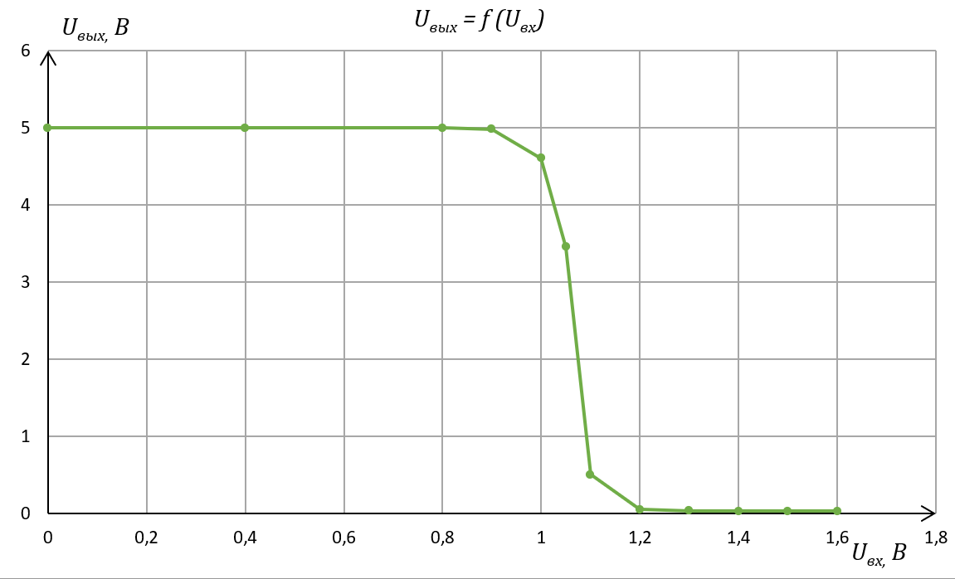

*Рис. 3. – зарисованная передаточная характеристика.*

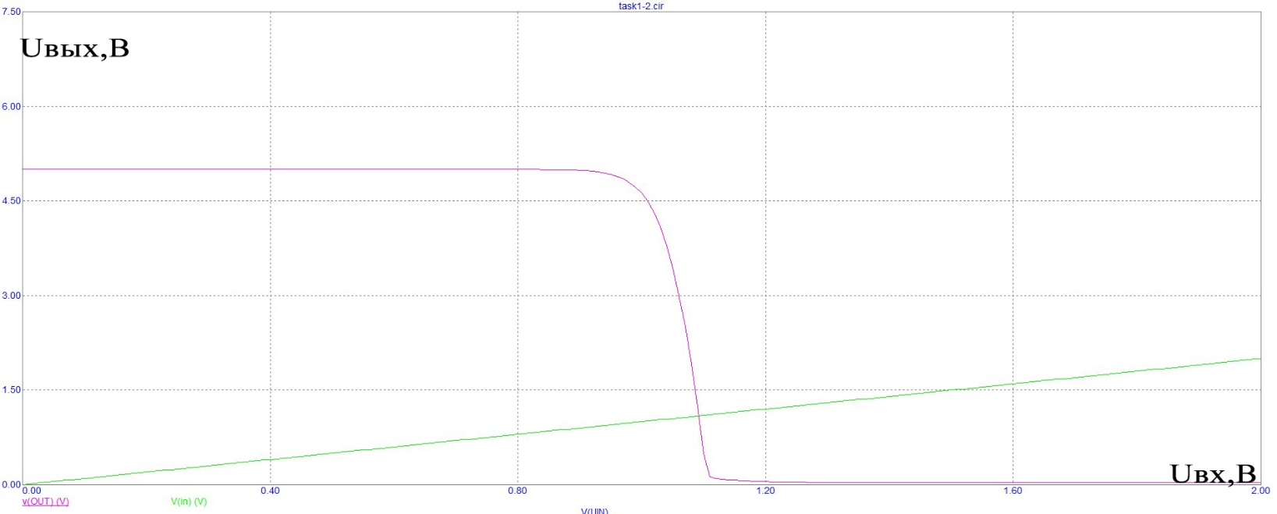

*Рис. 4. – Передаточная характеристика.*

1. Подключить нагрузочный резистор. Снять передаточную характеристику, оформив таблицу значений Зарисовать передаточную характеристику.

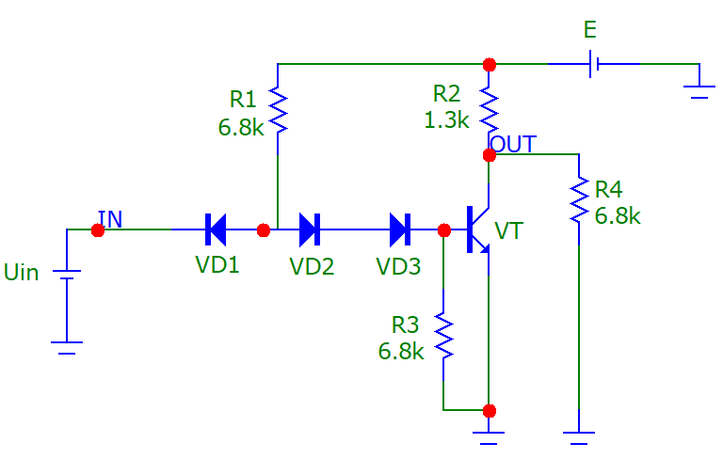

*Рис. 5. – Схема с нагрузочным резистором.*

Передаточная характеристика с нагрузочным резистором:

*Таблица 2.*

|  |  |  |  |  |  |  |  |  |  |  |  |  |
| --- | --- | --- | --- | --- | --- | --- | --- | --- | --- | --- | --- | --- |
|  | 0 | 0,4 | 0,8 | 0,9 | 1 | 1,05 | 1,1 | 1,11 | 1,2 | 1,3 | 1,4 | 1,5 |
|  | 4,198 | 4,198 | 4,197 | 4,184 | 3,871 | 2,901 | 0,422 | 0,131 | 0,0496 | 0,032 | 0,029 | 0,027 |

*Рис. 6. – зарисованная передаточная характеристика с нагрузочным резистором.*

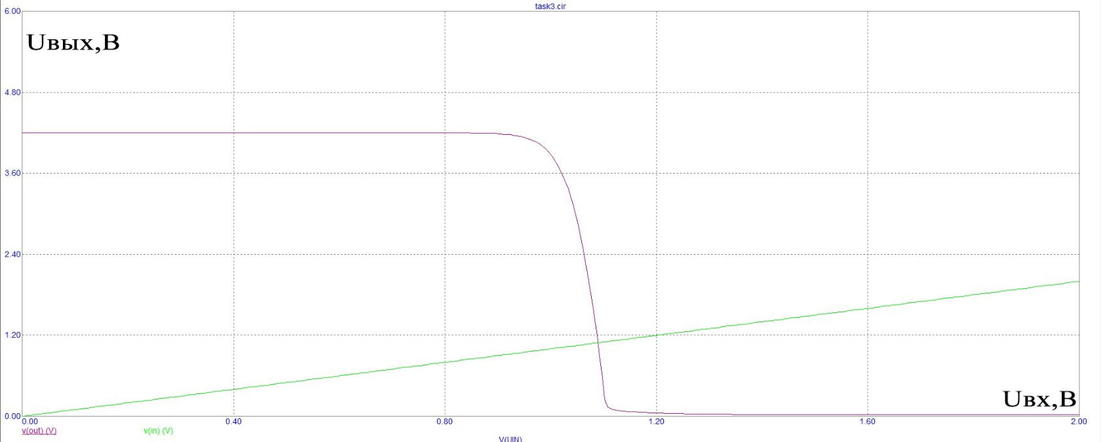

*Рис. 7. – Передаточная характеристика с нагрузочным резистором.*

1. Отключить сопротивление нагрузки (). Подключить конденсатор . Подать на вход импульсы амплитудой 5 В и частотой 50 кГц. Зарисовать осциллограммы напряжения .

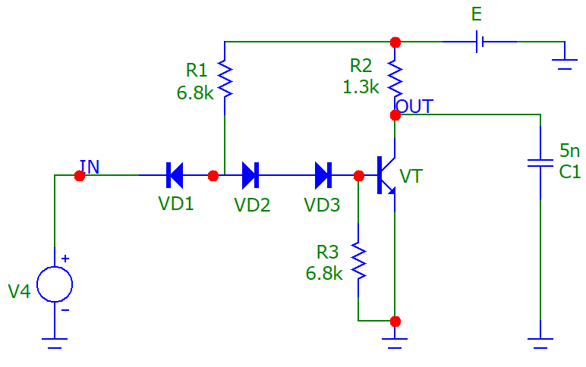

*Рис. 8. – Схема с конденсатором.*

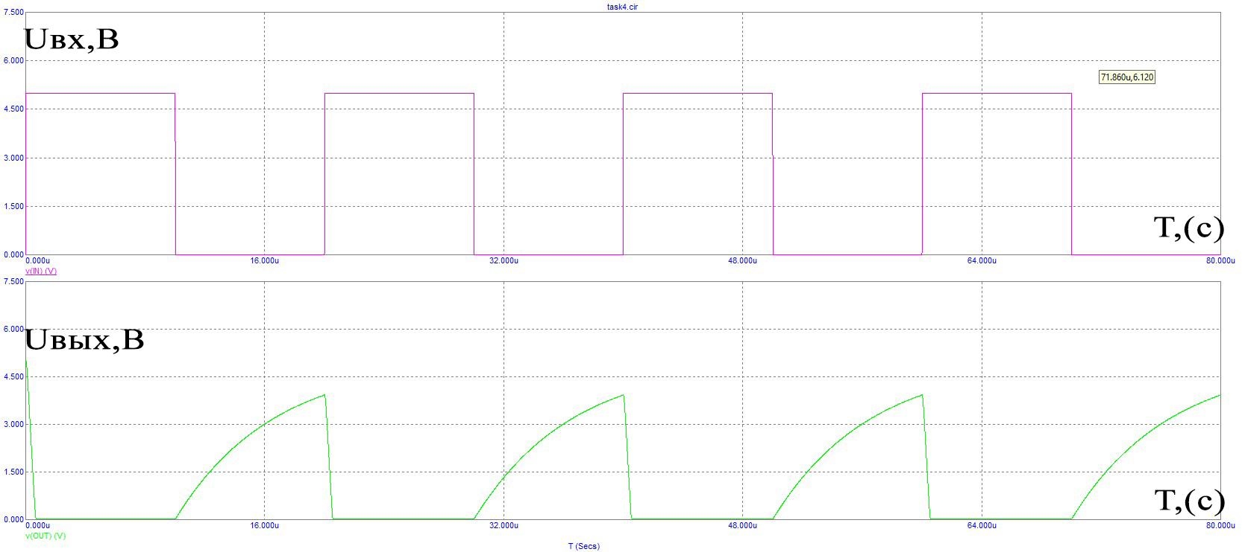

*Рис. 9. – Осциллограммы напряжения* .

1. Собрать схему, изображенную на рис. 10, со следующими значениями напряжений и элементов: не подключены.

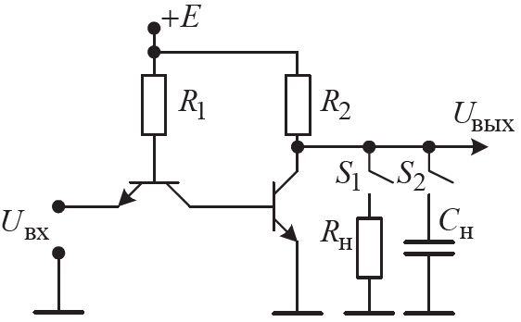

*Рис. 10. – схема простого инвертора.*

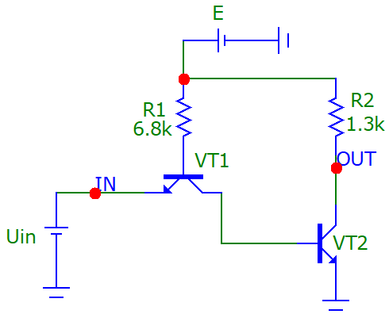

*Рис. 11. – Собранная схема по задание в MicroCap.*

1. Снять передаточную характеристику, оформив при этом таблицу значений

Передаточная характеристика без нагрузочного резистора:

*Таблица 3.*

|  |  |  |  |  |  |  |  |  |  |  |  |  |
| --- | --- | --- | --- | --- | --- | --- | --- | --- | --- | --- | --- | --- |
|  | 0 | 0,4 | 0,5 | 0,6 | 0,65 | 0,67 | 0,685 | 0,69 | 0,7 | 0,74 | 0,8 | 1 |
|  | 5,022 | 5 | 4,997 | 4,838 | 3,855 | 2,616 | 0,984 | 0,388 | 0,0377 | 0,0071 | 0,00426 | 0,00392 |

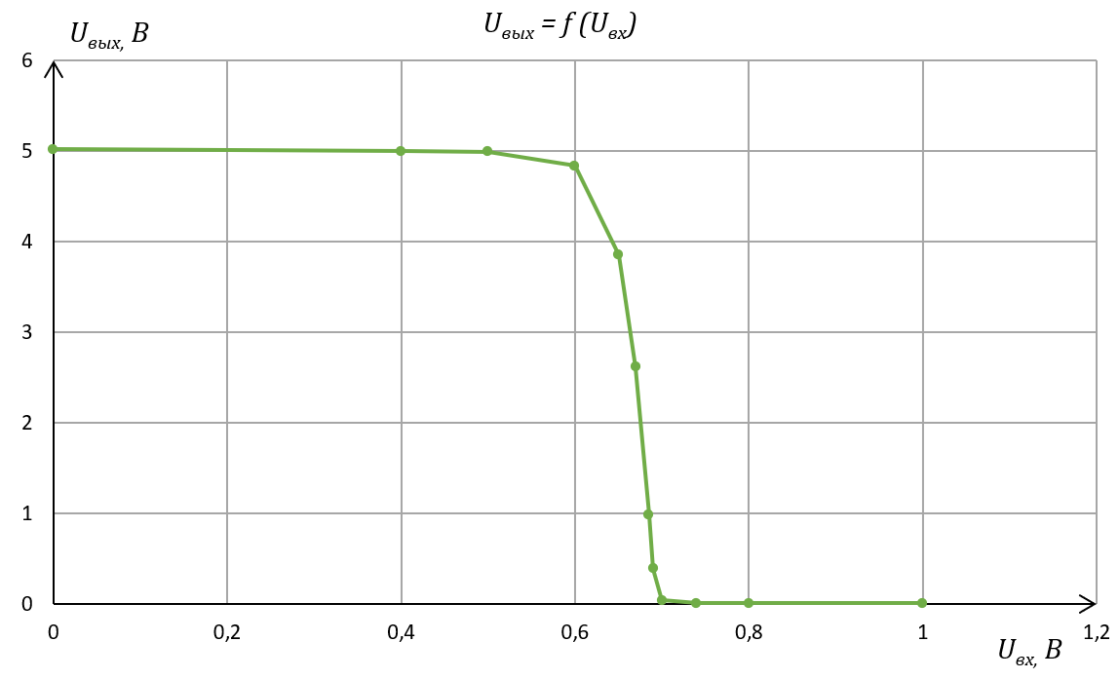

*Рис. 12. – Зарисованная передаточная характеристика простого инвертора.*

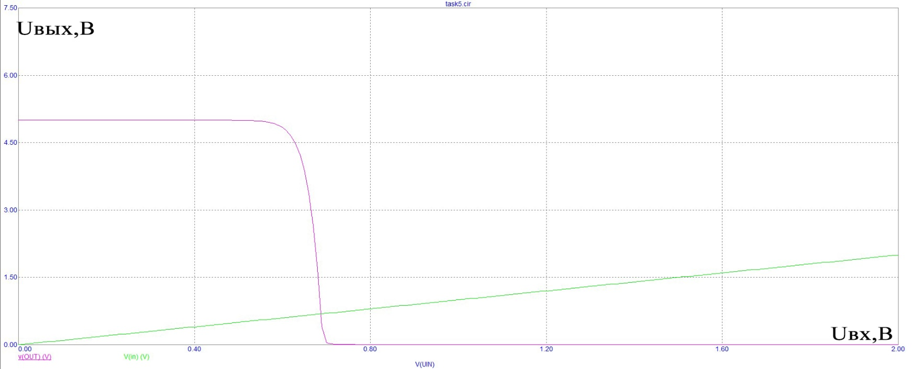

*Рис. 13. – Передаточная характеристика простого инвертора.*

1. Подключить нагрузочный резистор . Снять передаточную характеристику, оформив таблицу значений . Зарисовать передаточную характеристику с указанием масштабов по осям.

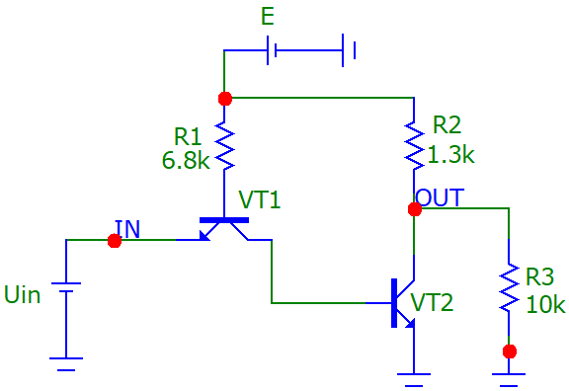

*Рис. 14. – Схема с нагрузочным резистором простого инвертора.*

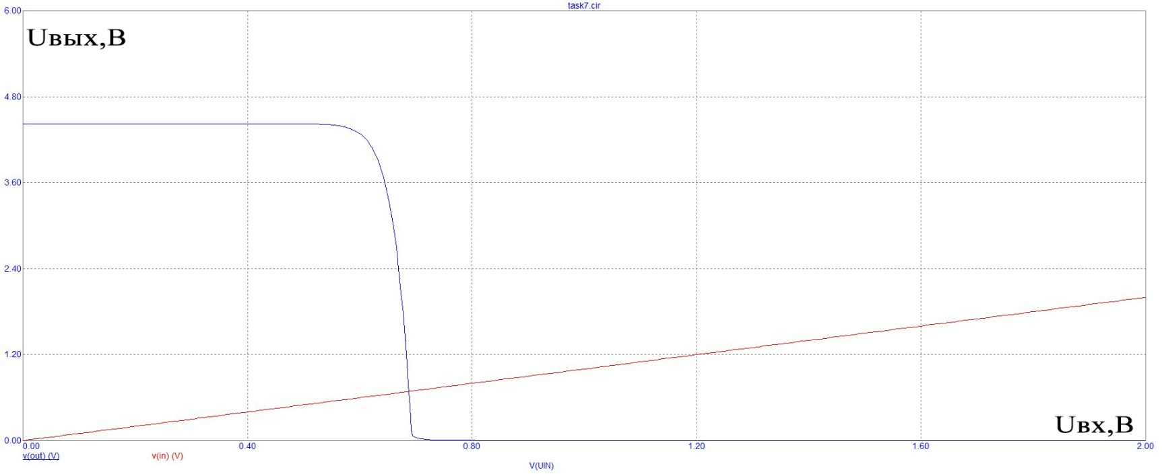

*Рис. 15. – Передаточная характеристика с нагрузочным резистором простого инвертора.*

Передаточная характеристика с нагрузочным резистором:

*Таблица 4.*

|  |  |  |  |  |  |  |  |  |  |  |  |
| --- | --- | --- | --- | --- | --- | --- | --- | --- | --- | --- | --- |
|  | 0 | 0,4 | 0,5 | 0,6 | 0,65 | 0,67 | 0,685 | 0,6905 | 0,7 | 0,8 | 1 |
|  | 4,425 | 4,425 | 4,422 | 4,280 | 3,406 | 2,321 | 0,910 | 0,299 | 0,0382 | 0,0043 | 0,0039 |

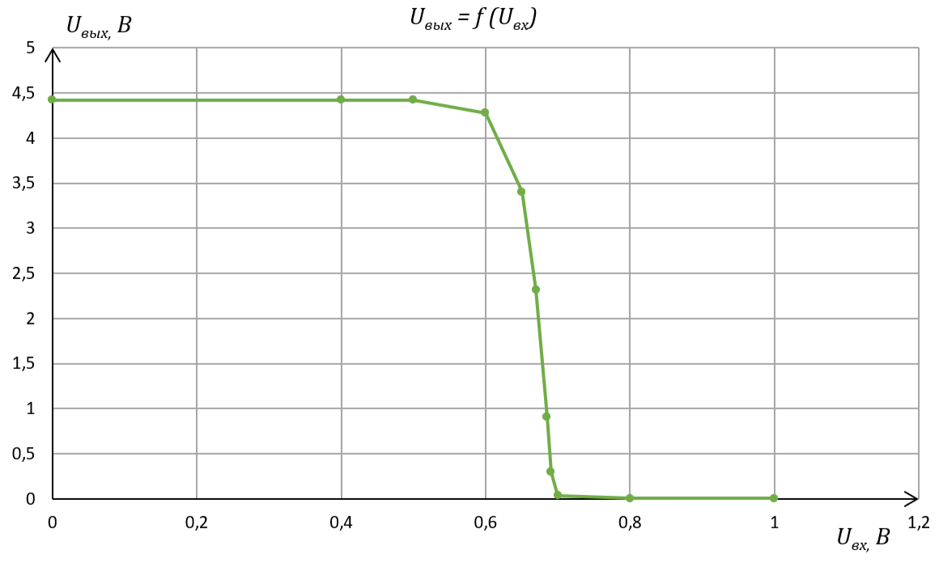

*Рис. 16. – Зарисованная передаточная характеристика простого инвертора с нагрузочным резистором.*

1. Отключить сопротивление нагрузки (). Подключить конденсатор , подать на вход импульсы амплитудой 5 В и частотой 100 кГц. Зарисовать осциллограммы напряжения .

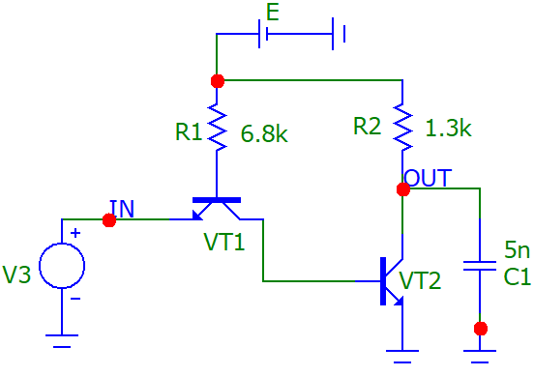

*Рис. 17. – Схема простого инвертора с конденсатором.*

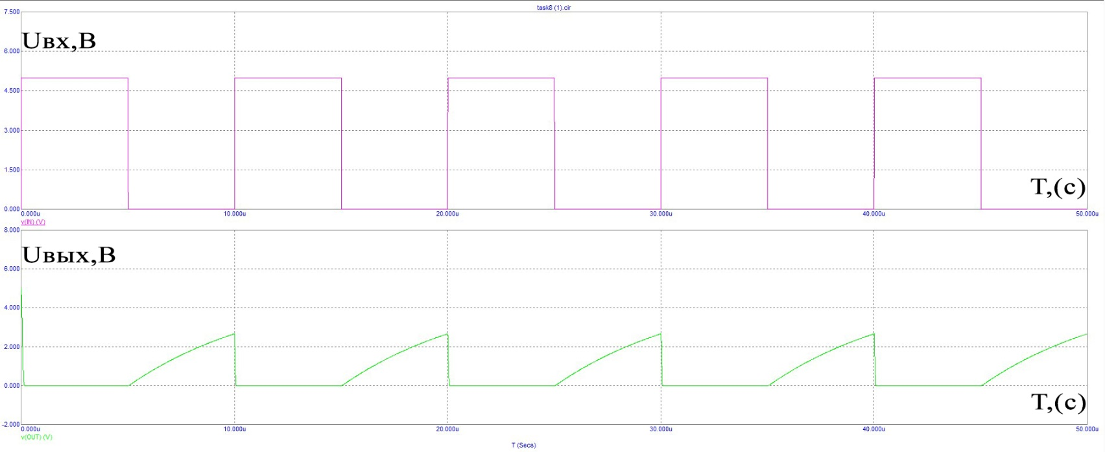

*Рис. 18. – Осциллограммы напряжения простого инвертора*.

1. Собрать схему, изображенную на рис. 19, со следующими параметрами не подключены.

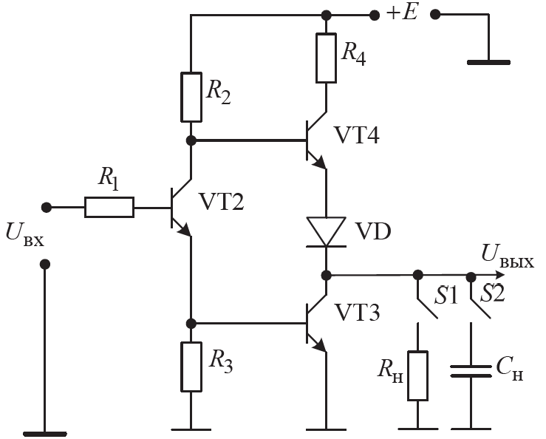

*Рис. 19. – схема сложного инвертора.*

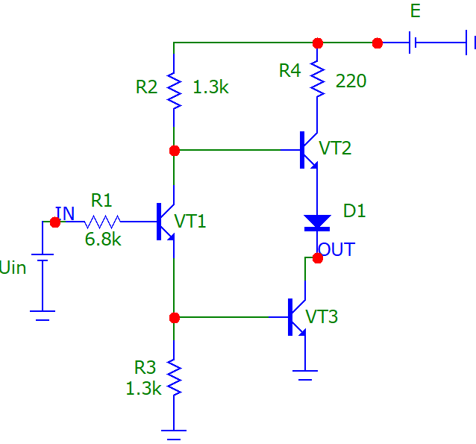

*Рис. 20. – Собранная схема по заданию в MicroCap.*

1. Проделать эксперименты по пп. 1–4.

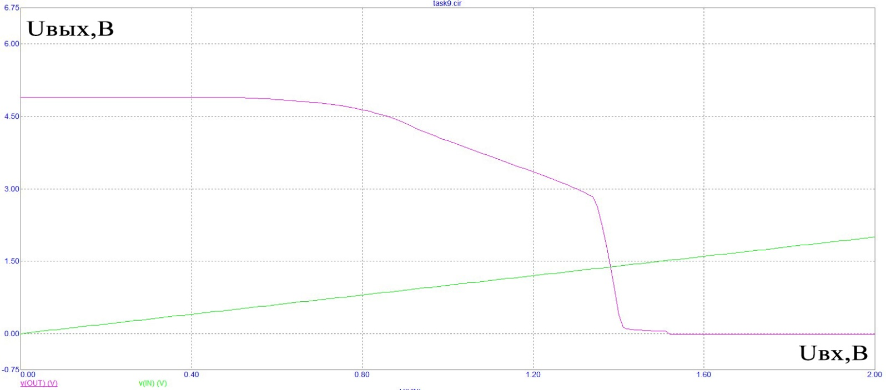

*Рис. 21. – Передаточная характеристика сложного инвертора.*

Передаточная характеристика без нагрузочного резистора:

*Таблица 5.*

|  |  |  |  |  |  |  |  |  |  |  |  |  |  |  |  |
| --- | --- | --- | --- | --- | --- | --- | --- | --- | --- | --- | --- | --- | --- | --- | --- |
|  | 0 | 0,5 | 0,8 | 1 | 1,1 | 1,2 | 1,3 | 1,34 | 1,36 | 1,38 | 1,39 | 1,40 | 1,45 | 1,5 | 1,518 |
|  | 4,893 | 4,89 | 4,64 | 3,992 | 3,668 | 3,348 | 3,006 | 2,826 | 2,268 | 1,394 | 0,894 | 0,374 | 0,071 | 0,051 | 0,0028 |

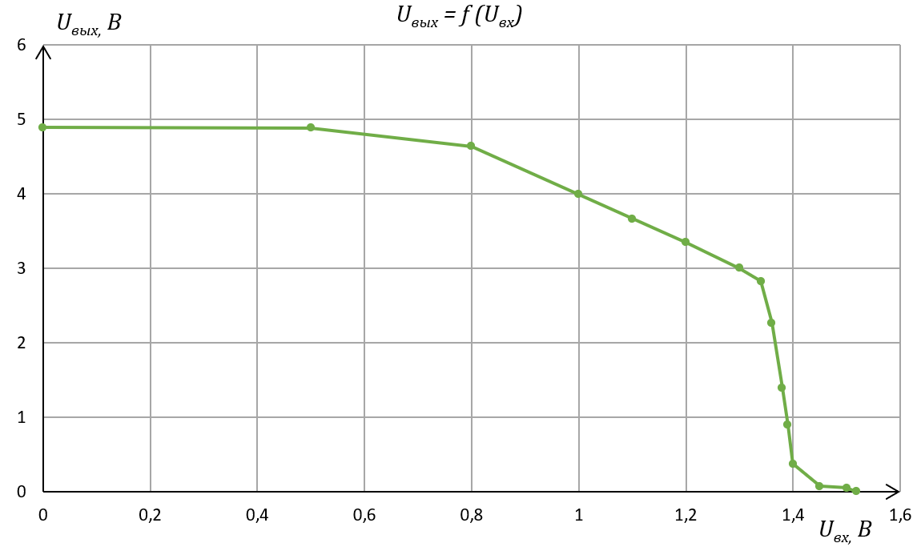

*Рис. 22. – Зарисованная передаточная характеристика сложного инвертора.*

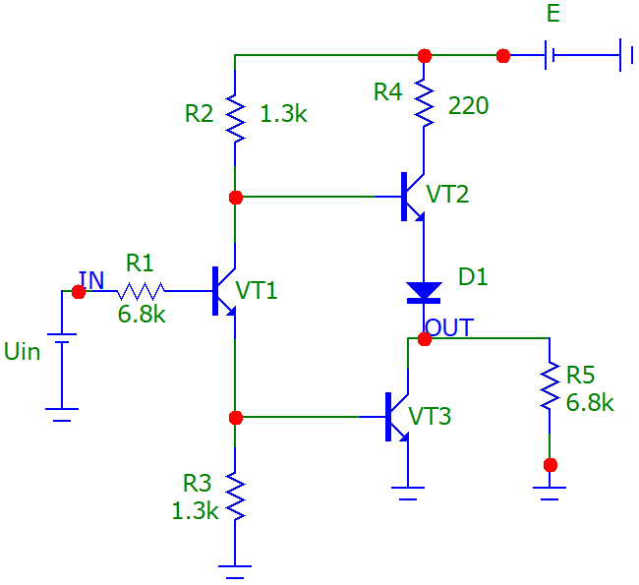

*Рис. 23. – Схема с нагрузочным резистором сложного инвертора.*

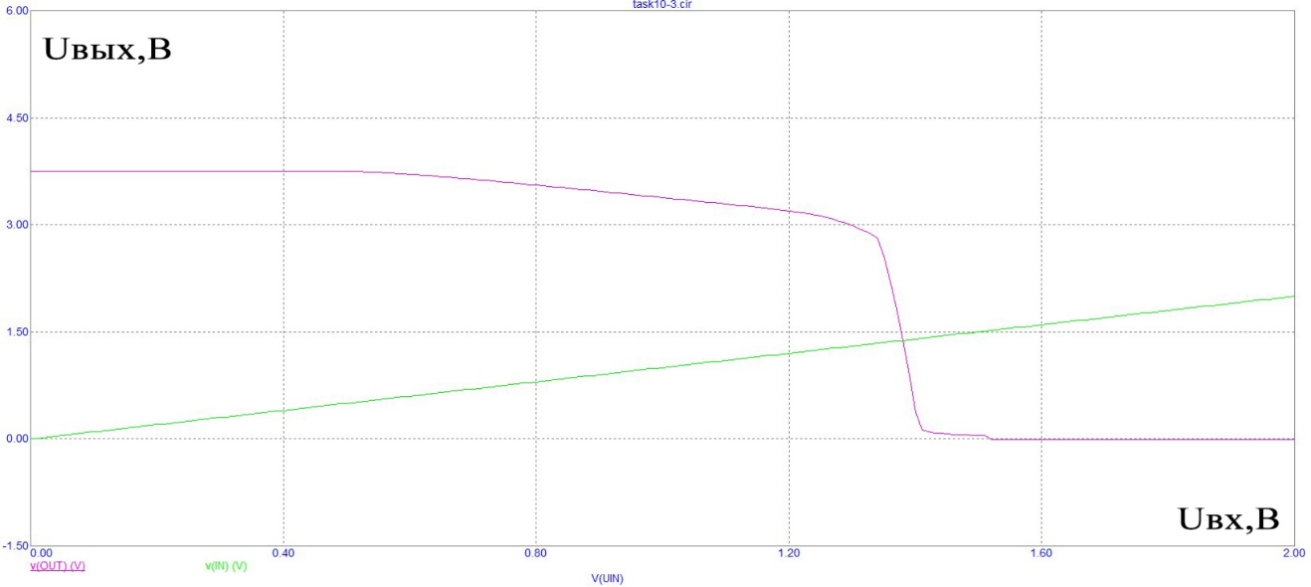

*Рис. 24. – Передаточная характеристика с нагрузочным резистором сложного инвертора.*

*Рис. 25. – Зарисованная передаточная характеристика с нагрузочным резистором сложного инвертора.*

Передаточная характеристика с нагрузочным резистором:

*Таблица 6.*

|  |  |  |  |  |  |  |  |  |  |  |  |  |  |  |
| --- | --- | --- | --- | --- | --- | --- | --- | --- | --- | --- | --- | --- | --- | --- |
|  | 0 | 0,5 | 0,8 | 1 | 1,1 | 1,2 | 1,3 | 1,34 | 1,36 | 1,38 | 1,39 | 1,4 | 1,414 | 1,5 |
|  | 3,751 | 3,747 | 3,555 | 3,382 | 3,292 | 3,195 | 2,988 | 2,809 | 2,208 | 1,358 | 0,870 | 0,0365 | 0,0115 | 0,0051 |

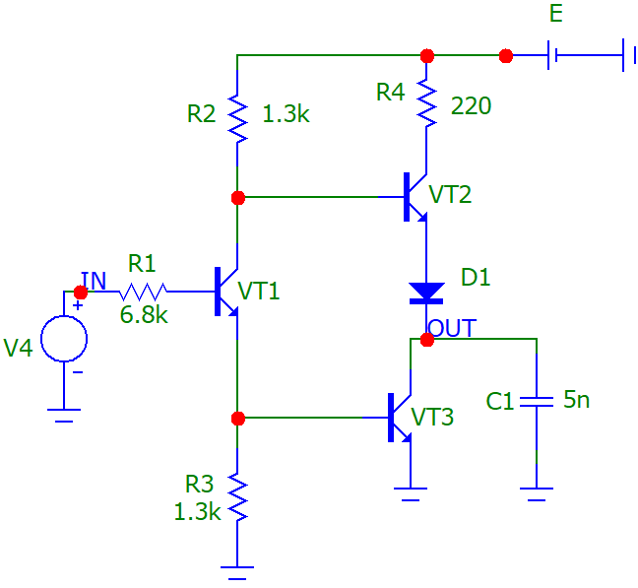

*Рис. 26. – Схема с конденсатором сложного инвертора.*

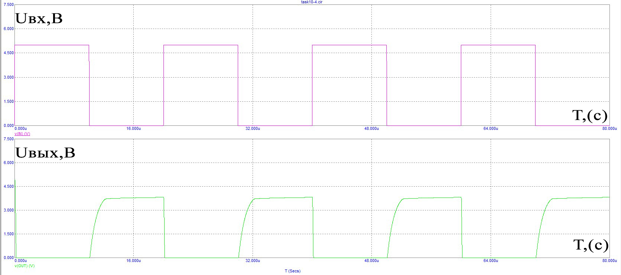

*Рис. 27. – Осциллограммы напряжения сложного инвертора*.

**Расчеты:**

Для схемы рис.12(простой) рассчитаем заданные параметры:

Для схемы рис.22(сложный) рассчитаем заданные параметры:

**Вывод:**

В данной лабораторной работе были собраны схемы, транзисторно-транзисторной логики с простым и сложным инвертором. Также сняли передаточные характеристики без и с нагрузочным резистором, а также зарисованы осциллограммы с дополнительным конденсатором. График представляет собой зависимость от поэтому мы можем посмотреть, как изменяется выходное напряжение с ростом входного, а также увидеть диапазон входного напряжения, при которых получается 1 и 0. Ещё были зарисованы графики передаточных характеристик, по точками из эксперимента.

Значения помехоустойчивости для простого и сложного инвертора получились разные, из расчетов видно, что простого инвертора, больше, чем у сложного. А у простого меньше, чем у сложного.

Добавив дополнительный резистор, выходное напряжение стало меньше, чем без него, это мы могли наблюдать на передаточной характеристике.

Также график передаточную характеристики, можно разделить на три уровня, такие как: это уровень логического нуля, это уровень логической единицы, а все что между этими значениями является неопределенным состоянием.

Измерили значения помехоустойчивости логического нуля и логической единицы для схем простого и сложного инверторов.

Рассчитали помехоустойчивость по логическому нулю и логической единице, а также скорость спада на крутом участке:

Для простого инвертора получили без резистора и конденсатора:

Для сложного инвертора получили без резистора и конденсатора:

Добавив емкость можно сказать: емкость заряжается, когда на выходе логическая “1”, а также быстро разряжается, когда на выходе “0”. Поэтому можно сделать вывод, что при увеличении емкости или при уменьшении, у нас будет разницы только в том, что он будет либо заряжаться медленнее и разряжаться быстрее или наоборот.